Схема теплоснабжения
Угранского сельского поселения
Угранского района Смоленской области
на 2017-2035 год

УТВЕРЖДАЕМАЯ ЧАСТЬ

«СОГЛАСОВАНО»
Глава Угранского сельского поселения
Угранского района Смоленской области
Н.С. Шишигина/_____________/
03.10.2016 г.

Схема теплоснабжения
Угранского сельского поселения
Угранского района Смоленской области
на 2017-2035 год

УТВЕРЖДАЕМАЯ ЧАСТЬ

Угра, 2016 г.
ВВЕДЕНИЕ
Схема теплоснабжения Угранского сельского поселения Угранского района Смоленской области была разработана и утверждена в 2012 году (распоряжение администрации Угранского сельского поселения Угранского муниципального района Смоленской области № 66-р от 03.08.2012 года).
Разработка актуализации схемы теплоснабжения Угранского сельского поселения Угранского района Смоленской области выполнена в соответствии с требованиями Федерального закона от 27.07.2010 года № 190-ФЗ «О теплоснабжении», Постановления Правительства Российской Федерации от 22.02.2012 года № 154 «О требованиях к схемам теплоснабжения, порядку их разработки и утверждения».
Схема теплоснабжения разрабатывается в целях удовлетворения спроса на тепловую энергию (мощность) и теплоноситель, обеспечения надежного теплоснабжения наиболее экономичным способом при минимальном воздействии на окружающую среду, а также экономического стимулирования развития систем теплоснабжения и внедрения энергосберегающих технологий.
Схема теплоснабжения разработана на основе следующих принципов:
- обеспечение безопасности и надежности теплоснабжения потребителей в соответствии с требованиями технических регламентов;
- обеспечение энергетической эффективности теплоснабжения и потребления тепловой энергии с учетом требований, установленных действующими законами;
- соблюдение баланса экономических интересов теплоснабжающих организаций и потребителей;
- минимизации затрат на теплоснабжение в расчете на каждого потребителя в долгосрочной перспективе;
- обеспечение не дискриминационных и стабильных условий осуществления предпринимательской деятельности в сфере теплоснабжения;
- согласованности схемы теплоснабжения с иными программами развития сетей инженерно-технического обеспечения, а также с программой газификации;
- обеспечение экономически обоснованной доходности текущей деятельности теплоснабжающих организаций и используемого при осуществлении регулируемых видов деятельности в сфере теплоснабжения инвестированного капитала.

Техническая база для разработки схем теплоснабжения
– информация от администрации Угранского сельского поселения, предоставленная в ответ на запрос;
– информация, предоставленная ООО «Смоленскрегионтеплоэнерго»;

Термины и определения
- зона действия системы теплоснабжения - территория поселения, городского округа или ее часть, границы которой устанавливаются по наиболее удаленным точкам подключения потребителей к тепловым сетям, входящим в систему теплоснабжения;
- зона действия источника тепловой энергии - территория поселения, городского округа или ее часть, границы которой устанавливаются закрытыми секционирующими задвижками тепловой сети системы теплоснабжения;
- установленная мощность источника тепловой энергии - сумма номинальных тепловых мощностей всего принятого по акту ввода в эксплуатацию оборудования, предназначенного для отпуска тепловой энергии потребителям на собственные и хозяйственные нужды;
- располагаемая мощность источника тепловой энергии - величина, равная установленной мощности источника тепловой энергии за вычетом объемов мощности, не реализуемой по техническим причинам, в том числе по причине снижения тепловой мощности оборудования в результате эксплуатации на продленном техническом ресурсе (снижение параметров пара перед турбиной, отсутствие рециркуляции в пиковых водогрейных котлоагрегатах и др.);
- мощность источника тепловой энергии нетто - величина, равная располагаемой мощности источника тепловой энергии за вычетом тепловой нагрузки на собственные и хозяйственные нужды;
- теплосетевые объекты - объекты, входящие в состав тепловой сети и обеспечивающие передачу тепловой энергии от источника тепловой энергии до теплопотребляющих установок потребителей тепловой энергии;
- элемент территориального деления - территория поселения, городского округа или ее часть, установленная по границам административно-территориальных единиц;
- расчетный элемент территориального деления - территория поселения, городского округа или ее часть, принятая для целей разработки схемы теплоснабжения в неизменяемых границах на весь срок действия схемы теплоснабжения.

- Показатели перспективного спроса на тепловую энергию (мощность) и теплоноситель в установленных границах территории поселения, городского округа.

Общая площадь территории Угранского сельского поселения составляет 17,49 кв.км.
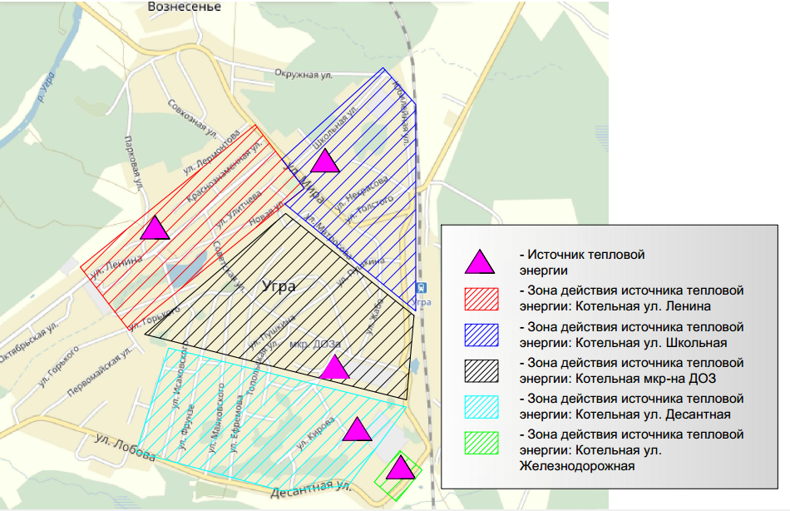
Зоны действия источников тепловой энергии Угранского сельского поселения приведены на рис. 1.1.
Рис.1.1. Зоны действия источников тепловой энергии Угранского сельского поселения.
Всего в году предшествующему году разработки схемы теплоснабжения в сп Угра было отпущено – 12015,9 Гкал тепловой энергии.
В настоящее время в Угранском сельском поселении централизованное теплоснабжение осуществляется у 70 объектов, в том числе:
- жилой фонд – 62 объекта;
- объекты образования – 3 объекта;
- объекты культуры – 3 объекта;
- объекты здравоохранения – 1 объект;
- прочие объекты – 1 объект.
На рис. 1.2. представлена доля потребления тепловой энергии на отопление по группам потребителей.

Рис. 1.2. Потребление тепловой энергии на отопление потребителями Угранского сельского поселения.

- Перспективные балансы тепловой мощности источников тепловой энергии и тепловой нагрузки.
На сегодняшний день в Угранском сельском поселении остро стоит проблема несоответствия установленной мощности источников тепловой энергии и подключенной мощности потребителей тепловой энергии. В соответствии с программой развития и модернизации жилищного комплекса для Угранского сельского поселения, подключенная тепловая нагрузка была снижена более чем в 1.7 раза. На данный момент суммарная установленная мощность источников тепловой энергии Угранского сельского поселения составляет 12.3 МВт для обеспечения суммарного теплопотребления 4,91 МВт.

Таблица 2.1. Тепловые нагрузки и объем потребления тепловой энергии в 2016 г.
Наименование источника тепловой энергии | Плановое годовое потребление, Гкал | Установленная мощность источника тепловой энергии, Гкал/ч | Подключенная тепловая нагрузка, Гкал/ч | Избыток установленной мощности, Гкал/ч | Доля нераспределяемого тепла, %
Котельная ул. Ленина | 3 078,1 | 2,48 | 1,45 | 1,03 | 41,53
Котельная ул. Школьная | 2 013,3 | 2,80 | 0,95 | 1,85 | 66,07
Котельная ул. Десантная | 1 169,8 | 2,75 | 0,55 | 1,39 | 53,88
Котельная мкр-на ДОЗ | 2 508,9 | 2,58 | 1,19 | 2,2 | 80,00
Котельная ул. Железнодорожная | 178,9 | 0,5 | 0,08 | 0,42 | 84,00
ул. Советская,28 (районный ДК) | 304,6 | 2 | 0,14 | 1,86 | 93

Наибольший переизбыток установленной мощности (более 50%) присутствует на котельных мкр-на ДОЗ (53,88%), ул. Школьная (66,07 %), ул. Десантная (80 %), ул. Железнодорожная (84%), ул. Советская, 28 (районный ДК), что определяет необходимость модернизации соответствующих котельных.
Целесообразным решением является объединение мощностей с наиболее высокими показателями переизбытка установленной мощности с выводом одной из них в резерв. Рекомендуется построить новую котельную мощностью 3 Мвт, которая объединит мощности котельных мк-на ДОЗ и ул. Десантная. Также рекомендуется провести модернизацию котельной или установку новой БМК по ул. Железнодорожная и ул. Советская 28.
Таблица 2.2 – Перспективный баланс тепловой мощности новой котельной ул. Железнодорожная
Наименование показателя | на 2016 год | на 2017 год | на 2018 год | на 2019 год | на 2030 год | на 2035 год
 | Тепловая мощность, Гкал/ч
Установленная тепловая мощность | 0,5 | 0,5 | 0,5 | 0,16 | 0,16 | 0,16
Мощность на собственные нужды | 0,05 | 0,05 | 0,05 | 0,02 | 0,02 | 0,02
Подключенная нагрузка | 0,08 | 0,08 | 0,08 | 0,08 | 0,08 | 0,08
Подключенная нагрузка с учетом потерь | 0,13 | 0,13 | 0,13 | 0,1 | 0,1 | 0,1
Резервные мощности | 0,37 | 0,37 | 0,37 | 0,06 | 0,06 | 0,06

Таблица 2.3 – Перспективный баланс тепловой мощности котельной ДОЗ-Десантная
Наименование показателя | на 2016 год | на 2017 год | на 2018 год | на 2019 год | на 2030 год | на 2035год
 | Тепловая мощность, Гкал/ч
Установленная тепловая мощность | 7 | 7 | 2,58 | 2,58 | 2,58 | 2,58
Мощность на собственные нужды | 0,7 | 0,7 | 0,7 | 0,25 | 0,25 | 0,25
Подключенная нагрузка | 1,74 | 1,74 | 1,74 | 1,74 | 1,74 | 1,74
Подключенная нагрузка с учетом потерь | 2,44 | 2,44 | 2,44 | 1,99 | 1,99 | 1,99
Резервные мощности | 4,56 | 4,56 | 4,56 | 0,6 | 0,6 | 0,6

Таблица 2.4 – Перспективный баланс тепловой мощности котельной ул. Советская 28 ДК
Наименование показателя | на 2016 год | на 2017 год | на 2018 год | на 2019 год | на 2030 год | на 2035 год
 | Тепловая мощность, Гкал/ч
Установленная тепловая мощность | 0,14 | 0,14 | 0,14 | 0,14 | 0,14 | 0,14
Мощность на собственные нужды | 0,05 | 0,008 | 0,008 | 0,008 | 0,008 | 0,008
Подключенная нагрузка | 0,071 | 0,071 | 0,071 | 0,071 | 0,071 | 0,071
Подключенная нагрузка с учетом потерь | 0,121 | 0,08 | 0,08 | 0,08 | 0,08 | 0,08
Резервные мощности | 1,879 | 0,06 | 0,06 | 0,06 | 0,06 | 0,06

- Перспективные балансы теплоносителя.

В базовом периоде объем подпитки тепловых сетей составил 0,19 м³/час, 995,6 м³/год.
В базовом периоде источники тепловой энергии с.п. Угра не оборудованы системами водоподготовки.
Перспективные балансы производительности водоподготовки, затрат и потерь теплоносителя выполнены на период до 2028 г. с использованием методических указаний и инструкций с учетом перспективных планов развития.
Перспективные объемы теплоносителя, необходимые для передачи теплоносителя от источника тепловой энергии до потребителя в каждой зоне действия источников тепловой энергии, прогнозировались исходя из следующих условий:
− регулирование отпуска тепловой энергии в тепловые сети в зависимости от температуры наружного воздуха принято по регулированию отопительно-вентиляционной нагрузки с качественным методом регулирования с расчетными параметрами теплоносителя;
− расчетный расход теплоносителя в тепловых сетях изменяется с темпом присоединения суммарной тепловой нагрузки и с учетом реализации мероприятий по наладке режимов в системе транспорта теплоносителя;
Правильная организация водного режима котла имеет очень большое значение для его бесперебойной и экономичной работы. В питательную воду поступают различные примеси, в том числе соединения кальция и магния, окислы железа, алюминия и др. Наличие примесей в питательной воде приводит к образованию отложений на поверхностях нагрева котлоагрегатов и к нарушению их нормальной работы, и к интенсивному протеканию коррозийных процессов, способных в сравнительно в короткое время вывести из строя оборудование. Поэтому для бесперебойной и экономичной работы котла большое значение имеет правильная организация водного режима, которая обеспечивает высокую степень чистоты воды, предотвращает образование отложений на поверхностях нагрева и защищает от коррозии.
Природные воды содержат нерастворимые (механические) примеси в виде ила, песка, глины, микроорганизмов, колоидно - растворенные вещества и растворенные различные соли и газы. Поэтому без предварительной отчистки они не пригодны для питания котлов. Это связанно с тем, что песок, глина, ил оседают в трубах поверхностей нагрева в виде шлама и грязи, и приводят к закупорке и пережогу кипятильных труб. Растворимые в воде примеси в процессе работы котла образуют на внутренних поверхностях труб отложения (накипь), которые проводят тепло в 80-100 раз хуже стали. Это приводит к перерасходу топлива на 5-8%, а при толщине отложений около 1мм вызывает значительное повышение температуры наружной стенки трубы, что приводит к перегреву и образованию вспучен кипятильных труб.
Водоподготовительные установки предназначены для умягчения питательной воды для котельных агрегатов и других объектов, где требуется умягченная вода. ВПУ разработана для объектов, где в качестве исходной используется вода из хозяйственно-питьевого водопровода.
Технологический процесс подготовки воды включает в себя выполнение следующих операций: умягчение воды, взрыхление катионита, пропуск раствора соли, отмывку катионита от продуктов регенерации. Подача воды при выполнении всех операций производится одним постоянно работающим насосом.
При умягчении исходная вода насосом подается в ионитный противоточный фильтр и, пройдя его сверху вниз, поступает в бак питательной воды, находящийся у потребителя. По окончании операции умягчения, что определяется либо повышением концентрации остаточной жесткости в умягченной воде более 15 мкг-экв/кг, либо по временному фактору, ВПУ переводится в режим регенерации.
Для взрыхления блокирующего слоя ионита исходная вода поступает в среднее распределительное устройство (РУ) ионитного фильтра и сбрасывается через верхнее РУ в безнапорный дренаж.
Периодически (через 10-20 фильтроциклов) производится взрыхление всего слоя ионита путем подачи исходной воды в нижнее РУ и сброса через верхнее РУ. После появления прозрачной воды взрыхление ионита прекращают.
Регенерация ионита осуществляется 5-8%-ным раствором хлористого натрия. Для приготовления этого раствора исходная вода подается на эжектор, куда одновременно поступает 20-25%-ный раствор соли, который готовится в баке приготовления раствора соли. На выходе из эжектора концентрация соли в растворе должна находится на уровне 5-8%. Регенерация ионита производится двумя потоками. Основная часть регенерационного раствора (76%) подается в нижнее РУ фильтра и проходит вспомогательный и основной слои снизу-вверх. Остальной поток (24%) подается в верхнее РУ и проходит сверху вниз блокирующий слой. Отвод отработанного раствора осуществляется через среднее РУ в безнапорный дренаж.
Отмывка ионита производится исходной водой, которая подается также двумя потоками. Основной поток (76%) поступает через нижнее РУ и проходит через вспомогательный слой ионита, где исходная вода умягчается. Таким образом, отмывка основного слоя производится умягченной водой. Меньшая часть потока подается через верхнее РУ. Сброс отмывочной воды производится через среднее РУ в безнапорный дренаж. После отмывки, окончание которой определяется по жесткости промывочной воды, выходящей из среднего РУ (не более 500 мг-экв/кг) установка переводится в режим умягчения исходной воды.
Водоподготовительная установка состоит из противоточного ионитного фильтра, бака для приготовления раствора соли, электронасосного агрегата, смонтированных на одной раме и соединенных трубопроводами с арматурой.
Расчет подпитки тепловых сетей в зоне действия источника тепловой энергии с.п. Угра приведен в ниже. В перспективе до 2042 г. объем подпитки теплоносителя, с учетом реконструкции трубопроводов, снизится до 942,9 м³/ч (0,18 м³/ч).
Таблица 3.1. Перспективный баланс теплоносителя
№ п/п | Наименование показателя | Ед. изм. | 2016 год базовый период | 1 этап (2017-2021гг.) |  |  |  |  | 2 этап (2021-2031гг.) | 2 этап (2032-2042гг.)
 |  |  |  | 2017 | 2018 | 2019 | 2020 | 2021
1 | Всего подпитка тепловых сетей, в т.ч. | м³/год | 995,6 | 988,3 | 981,9 | 975,6 | 971,6 | 965,9 | 951,3 | 942,9
 | нормативные утечки теплоносителя | м³/год | 995,6 | 988,3 | 981,9 | 975,6 | 971,6 | 965,9 | 951,3 | 942,9
 | сверхнормативные утечки теплоносителя | м³/год | 0 | 0 | 0 | 0 | 0 | 0 | 0 | 0

- Предложения по строительству, реконструкции и техническому перевооружению источников тепловой энергии.
При актуализации схемы теплоснабжения определена необходимость модернизации котельных мкр-на ДОЗ и ул. Десантной путем объединения тепловых мощностей и вывода котельных в резерв, а также модернизация котельной ул. Железнодорожная и ул. Советская 28(ДК) для исключения рисков прекращений подачи тепловой энергии. В процессе строительства новой котельной установленная мощность 3.0 МВт полностью перекроет потребность мкр-на ДОЗа и ул. Десантная в тепловой энергии. Модернизация котельной ул. Железнодорожная позволит с наименьшими потерями (ввиду малого расстояния между модернизированным источником и приемниками тепла) передавать тепловую энергию населению, исключая риск аварийного прекращения теплоснабжения.
Современные системы сжигания топлива, автоматического (погодного) регулирования, а также удаленной диспетчеризации позволят повысить качество теплоснабжения, уменьшить расход топлива на производство тепловой энергии, исключить аварийные риски, улучшить экологическую обстановку путем уменьшения вредных выбросов в атмосферу.
На рис. 4.1. видно, что объединение котельных мкр-на ДОЗа и ул. Десантной является наиболее рациональным, ввиду расположения котельных и расстояния между ними, т.к. определяющим фактором объединения мощностей является строительство трубопровода, объединяющего тепловые нагрузки двух котельных.

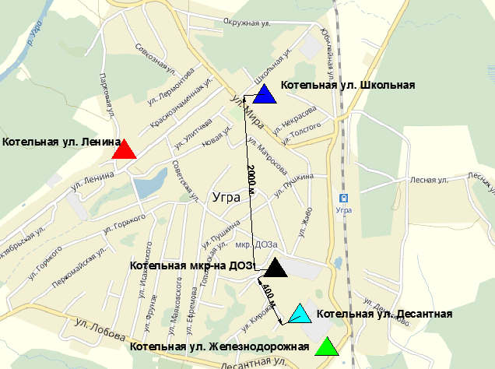
Рис.4.1. Расположение и расстояние между котельными Угранского сельского поселения.

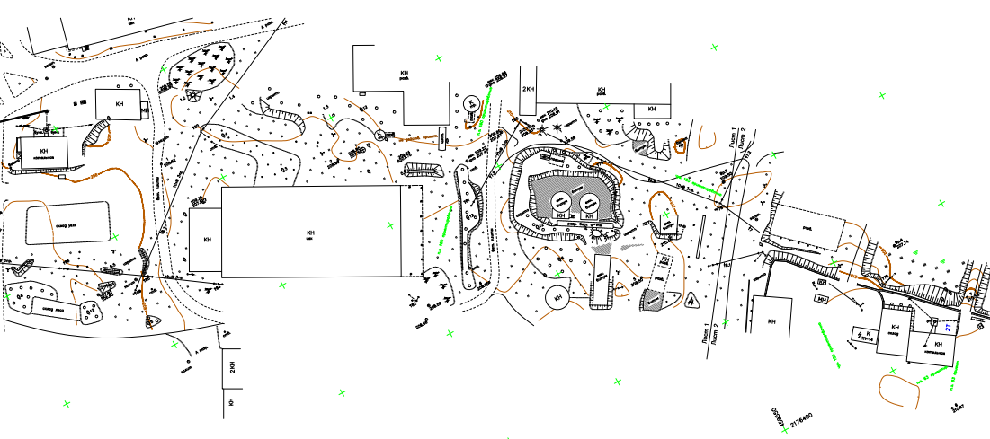

Рис.4.2. Топографический снимок участка между котельными мкр-на ДОЗ и ул. Десантная.

Анализ топографической съемки объекта – котельная ул. Железнодорожная (рис.4.3) показал нецелесообразность переключения тепловой мощности данной котельной ввиду плотной жилой застройки вокруг данного источника тепловой энергии. Постройка теплотрассы методом обхода частной территории не возымеет должного экономического эффекта ввиду небольшой мощности объекта теплогенерации. Однако модернизация котельной ул. Железнодорожная также является приоритетной задачей ввиду самого высокого показателя переизбытка подключенной тепловой нагрузки.
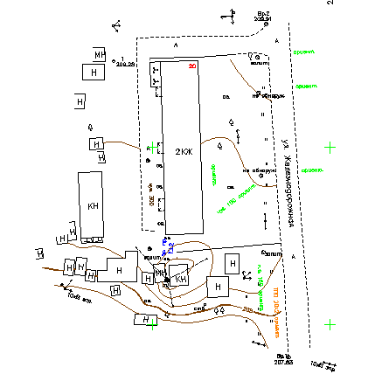
Рис.4.3. Топографический снимок участка котельной ул. Железнодорожная.

Таким образом установлена необходимость:
- Строительство котельной, объединяющей мощности котельных мкр-на ДОЗ и ул. Десантной путем объединения и вывода котельных в резерв;
- Модернизация котельной ул. Железнодорожная;
- Модернизация котельной ул. Советская 28(ДК).
В процессе строительства новой котельной установленная мощность 3.0 МВт полностью перекроет потребность мкр-на ДОЗа и ул. Десантная в тепловой энергии. Модернизация котельной ул. Железнодорожная и ул. Советская 28(ДК) позволит с наименьшими потерями (ввиду малого расстояния между модернизированным источником и приемниками тепла) передавать тепловую энергию населению, исключая риск аварийного прекращения теплоснабжения.
Таблица 4.1. Мощности котельных.
Наименование котельной | Установленная мощность Гкал/ч | Подключенная нагрузка Гкал/ч
Котельная ДОЗ-Десантная | 2,58 | 1,74
Котельная ул. Железнодорожная | 0,16 | 0,08
ул. Советская 28(ДК) | 0,14 | 0,071

- Предложения по строительству и реконструкции тепловых сетей и сооружений на них.
Износ тепловых сетей Угранского сельского поселения составляет более 60%, что приводит к большим потерям тепловой энергии, а также высокому риску аварий при передаче тепловой энергии социально-значимым объектам и населению.
Основной проблемой является износ тепловой изоляции надземных трубопроводов, что ведет к неоправданно высоким потерям тепла при транспортировке теплоносителя. В замене изоляции нуждаются все участки тепловых сетей.
Одним из важных мероприятий при актуализации схемы теплоснабжения является реконструкция (модернизация) тепловых сетей.

5.1 Тепловые сети от котельной мкр-на ДОЗ.
Реконструируемые участки тепловой сети представлены в таблице 5.1.1 и на рисунке 5.1.1. В реконструкции нуждаются все участки тепловой сети.
Таблица 5.1.1
 | Наименование начала участка | Наименование конца участка | Длина участка, м | Внутренний диаметр подающего трубопровода, м | Внутренний диаметр обратного трубопровода, м | Вид прокладки тепловой сети
1 | котельная | ТК-1 | 175 | 0,159 | 0,159 | надземная
2 | ТК-1 | мкр-н ДОЗ д.6 | 25 | 0,108 | 0,108 | подземная
3 | мкр-н ДОЗ д.6 | мкр-н ДОЗ д.7 | 40 | 0,089 | 0,089 | подземная
4 | мкр-н ДОЗ д.7 | мкр-н ДОЗ д.8 | 45 | 0,076 | 0,076 | подземная
5 | мкр-н ДОЗ д.8 | мкр-н ДОЗ д.9 | 55 | 0,057 | 0,057 | подземная
6 | ТК-1 | ТК-2 | 45 | 0,108 | 0,108 | подземная
7 | ТК-2 | Д/с Катюша | 50 | 0,076 | 0,076 | подземная
8 | ТК-2 | мкр-н ДОЗ д.1 | 15 | 0,076 | 0,076 | подземная
9 | ТК-2 | мкр-н ДОЗ д.2 | 10 | 0,076 | 0,076 | подземная
10 | мкр-н ДОЗ д.2 | мкр-н ДОЗ д.3 | 25 | 0,076 | 0,076 | подземная
11 | ТК-1 | мкр-н ДОЗ д.5 | 5 | 0,133 | 0,133 | подземная
12 | мкр-н ДОЗ д.5 | мкр-н ДОЗ д.4 | 15 | 0,133 | 0,133 | подземная
13 | мкр-н ДОЗ д.4 | У1 | 75 | 0,133 | 0,133 | надземная
14 | У1 | ул. Советская 14 | 5 | 0,076 | 0,076 | надземная
15 | У1 | ТК-3 | 45 | 0,133 | 0,133 | надземная
16 | ТК-3 | ул. Советская 15 | 5 | 0,076 | 0,076 | надземная
17 | ТК-3 | ул. Советская 16 | 55 | 0,133 | 0,133 | надземная
18 | ул. Советская 16 | ул. Советская 40 | 35 | 0,076 | 0,076 | надземная/подземная
19 | ул. Советская 16 | ТК-4 | 83 | 0,076 | 0,076 | надземная/подземная
20 | ТК-4 | ул. Советская 43 | 35 | 0,057 | 0,057 | надземная
21 | ТК-4 | ул. Советская 45 | 10 | 0,057 | 0,057 | надземная

Рисунок 5.1.1 Схема тепловых сетей от котельной мкр-на ДОЗ.
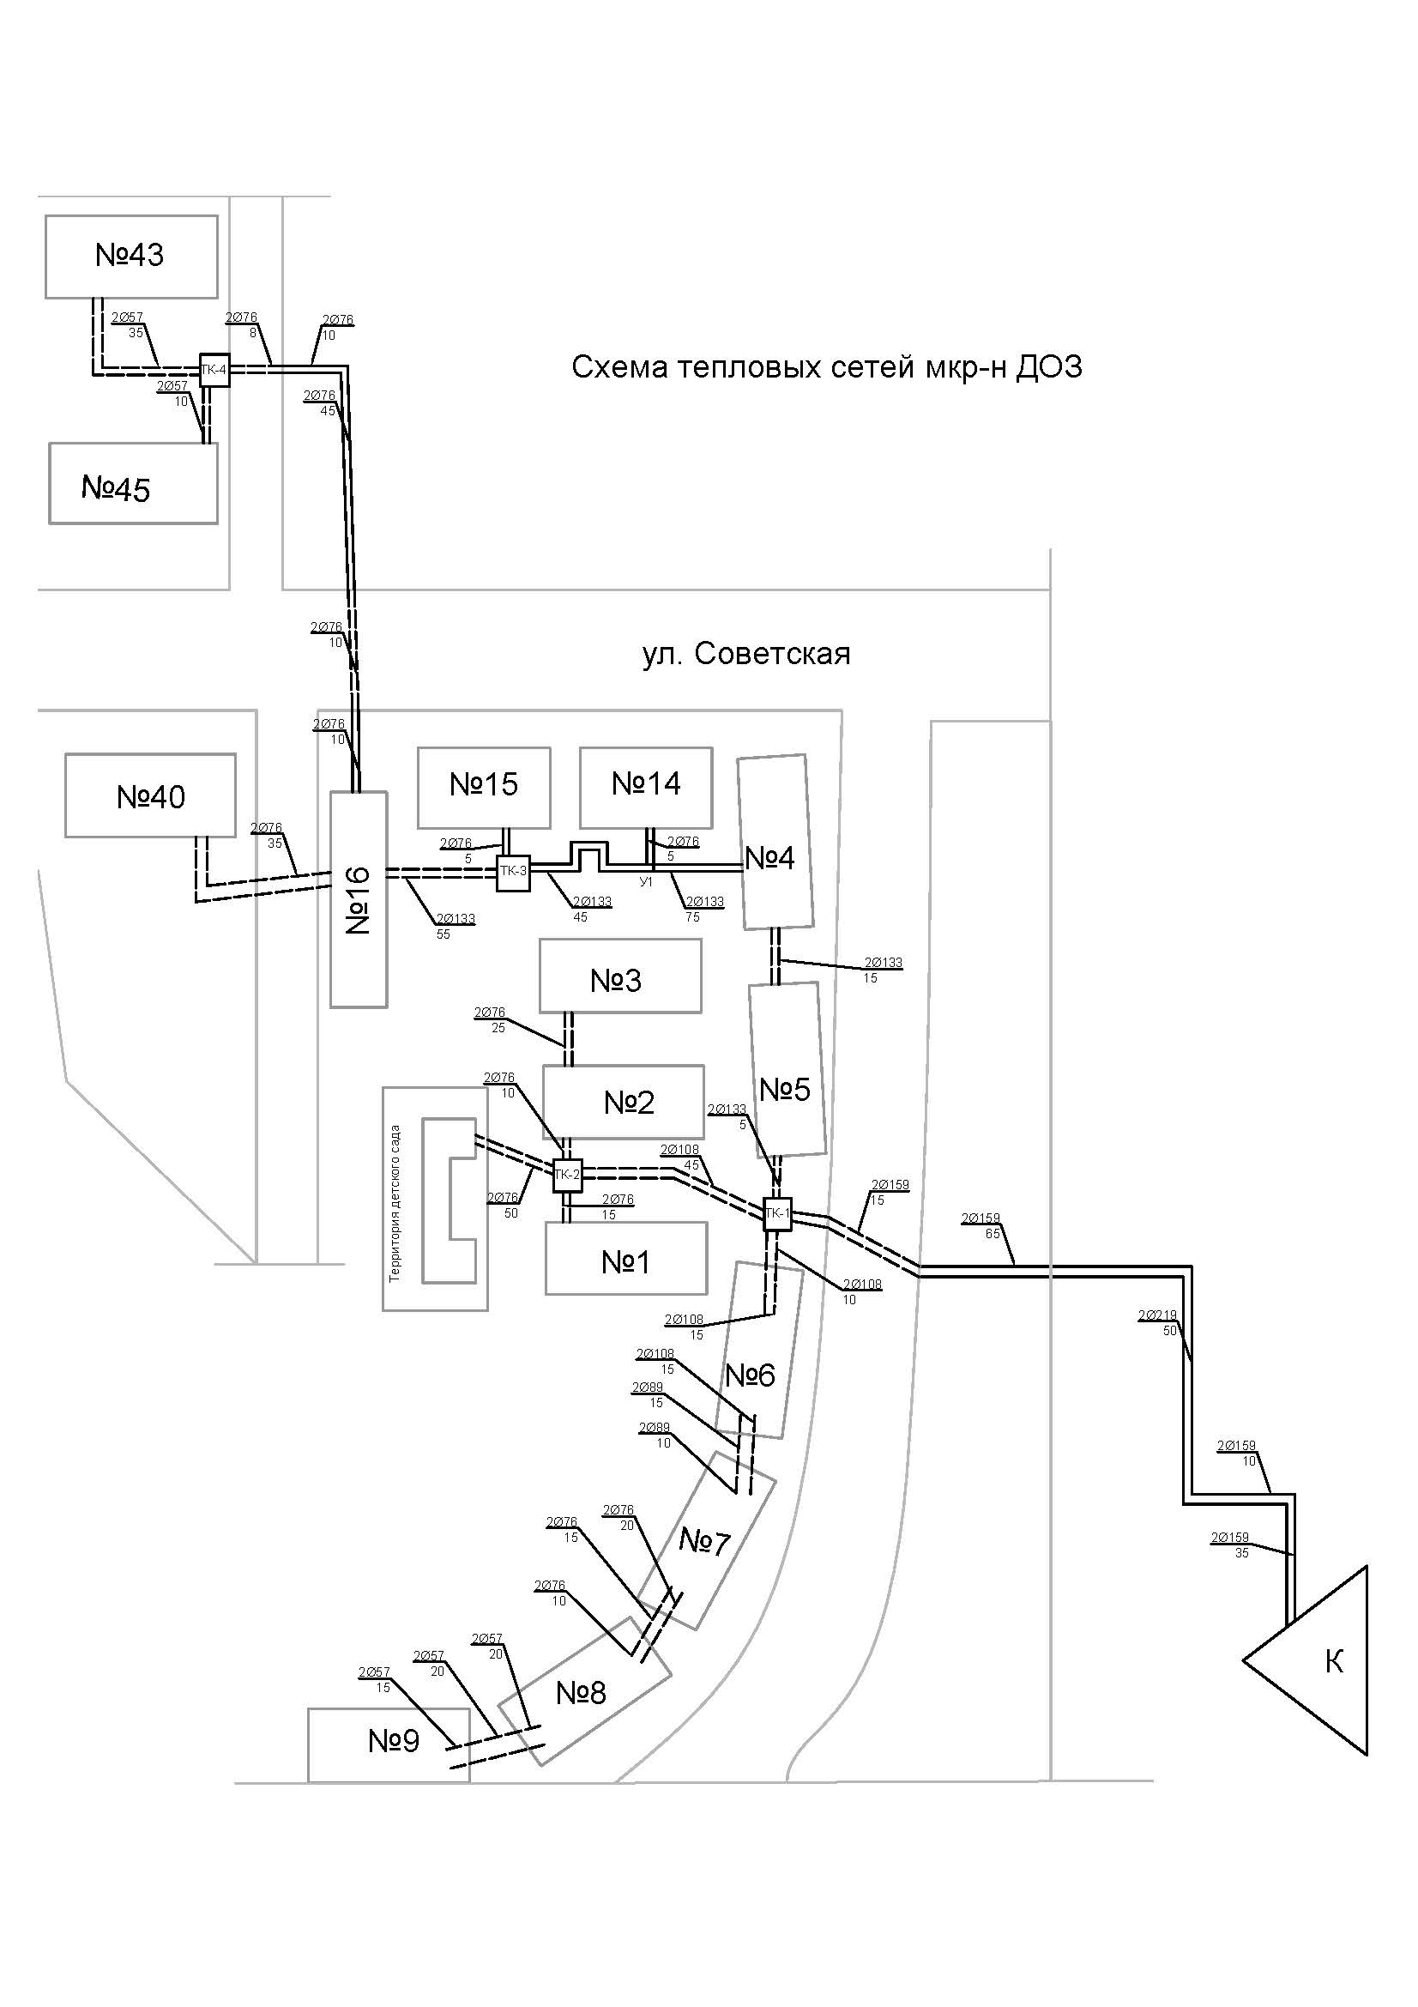
5.2 Тепловые сети от котельной ул. Десантная.
Реконструируемые участки тепловой сети представлены в таблице 5.2.1 и на рисунке 5.2.1. В реконструкции нуждаются все участки тепловой сети.
Таблица 5.2.1
 | Наименование начала участка | Наименование конца участка | Длина участка, м | Внутренний диаметр подающего трубопровода, м | Внутренний диаметр обратного трубопровода, м | Вид прокладки тепловой сети
1 | котельная | ТК-1 | 28 | 0,159 | 0,159 | надземная
2 | ТК-1 | У1 | 218 | 0,159 | 0,159 | надземная
3 | У1 | ТК-2 | 85 | 0,108 | 0,108 | надземная
4 | ТК-2 | ул. Десантная, д5 | 5 | 0,076 | 0,076 | надземная
5 | ТК-2 | ул. Десантная, д5 | 40 | 0,076 | 0,076 | Надземная/подземная
6 | У1 | У2 | 10 | 0,108 | 0,108 | надземная
7 | У2 | ул. Десантная, д9 | 5 | 0,057 | 0,057 | надземная
8 | У2 | У3 | 50 | 0,108 | 0,108 | надземная
9 | У3 | ул. Десантная, д11 | 5 | 0,057 | 0,057 | надземная
10 | У3 | У4 | 35 | 0,108 | 0,108 | надземная
11 | У4 | ул. Десантная, д15 | 5 | 0,057 | 0,057 | надземная
12 | У4 | ТК-3 | 60 | 0,089 | 0,089 | надземная
13 | ТК-3 | ул. Десантная, д17 | 5 | 0,057 | 0,057 | надземная
14 | ТК-3 | ул. Десантная, д1 | 60 | 0,076 | 0,076 | надземная

Рисунок 5.2.1 Схема тепловых сетей от котельной ул. Десантная.
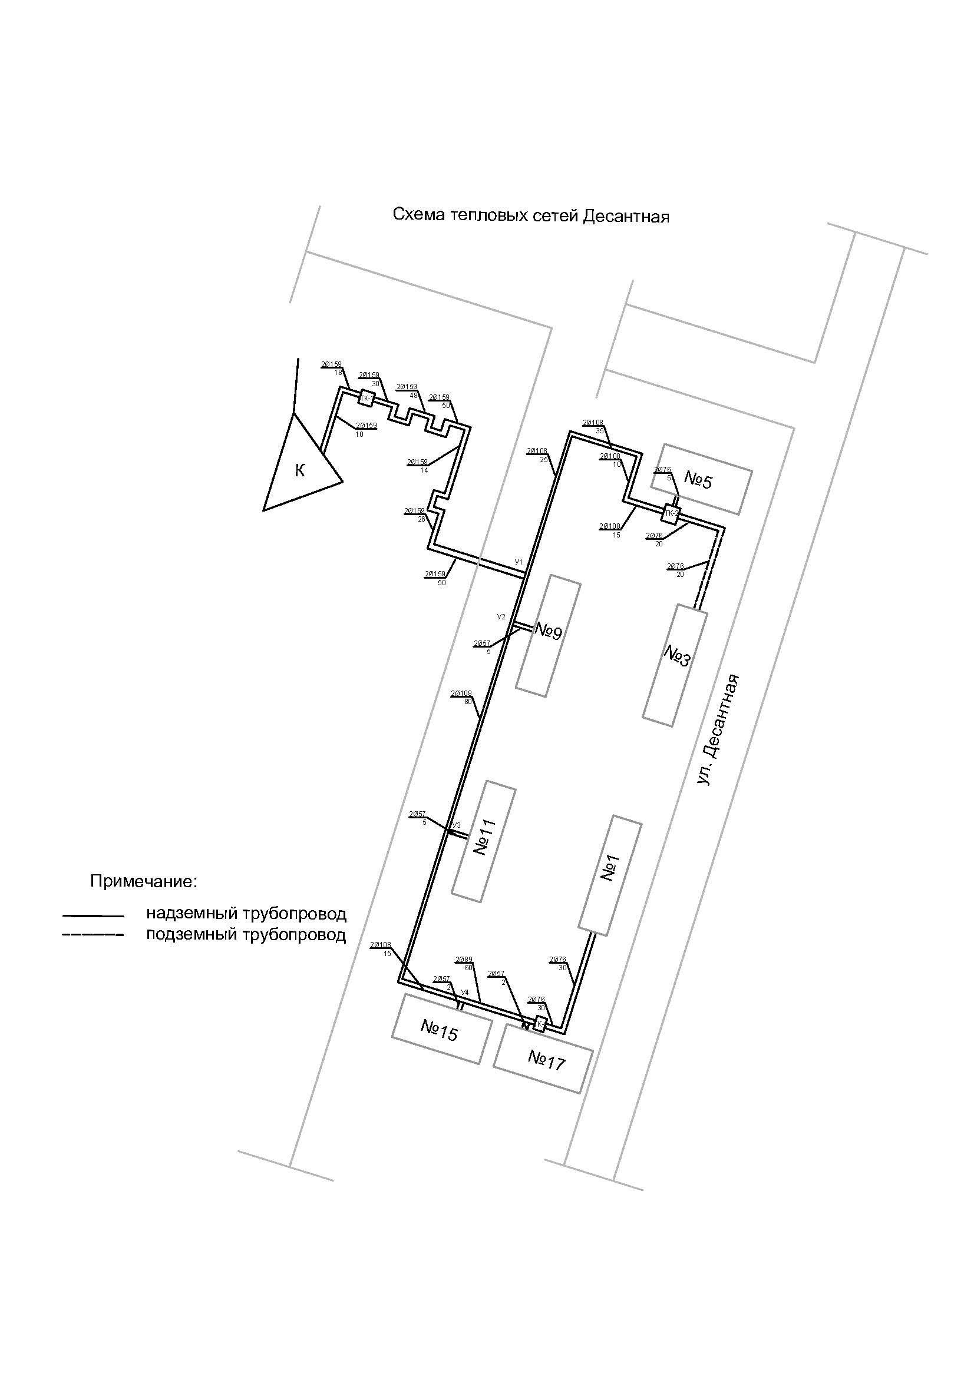

5.3 Тепловые сети от котельной Школьная.
Реконструируемые участки тепловой сети представлены в таблице 5.3.1 и на рисунке 5.3.1. В реконструкции нуждаются все участки тепловой сети.

Таблица 5.3.1
 | Наименование начала участка | Наименование конца участка | Длина участка, м | Внутренний диаметр подающего трубопровода, м | Внутренний диаметр обратного трубопровода, м | Вид прокладки тепловой сети
1 | котельная | ул. Мира, д32 | 97 | 0,108 | 0,108 | надземная
2 | котельная | врезка | 90 | 0,108 | 0,108 | надземная
3 | врезка | Ул. Некрасова, д21 | 30 | 0,057 | 0,057 | надземная
4 | врезка | врезка | 25 | 0,108 | 0,108 | надземная
5 | врезка | дорога | 94 | 0,108 | 0,108 | подземная
6 | дорога | ТК-2 | 8 | 0,108 | 0,108 | надземная
7 | врезка | ул. Мира, д26 | 30 | 0,048 | 0,048 | надземная
8 | ТК-2 | ТК-4 | 182 | 0,108 | 0,108 | надземная
9 | врезка | ТК-3 | 8 | 0,108 | 0,108 | подземная
10 | ТК-3 | ул. Школьная, д14 | 57 | 0,089 | 0,089 | надземная
11 | Транзит по | ул. Школьная, д14 | 11 | 0,089 | 0,089 | подземная
12 | врезка | врезка | 38 | 0,108 | 0,108 | надземная
13 | врезка | врезка | 36 | 0,108 | 0,108 | надземная
14 | ул. Школьная, д23 | ул. Школьная, д25 | 28 | 0,032 | 0,032 | подземная
15 | врезка | ул. Школьная, д11а | 30 | 0,057 | 0,057 | надземная
16 | врезка | врезка | 72 | 0,108 | 0,108 | надземная
17 | врезка | ул. Школьная, д19 | 12 | 0,057 | 0,057 | надземная
18 | врезка | ул. Школьная, д21 | 12 | 0,057 | 0,057 | надземная
19 | врезка | врезка | 108 | 0,108 | 0,108 | надземная
20 | врезка | ул. Школьная, д15 | 12 | 0,057 | 0,057 | надземная
21 | ул. Школьная, д12 | ул. Школьная, д14 | 35 | 0,076 | 0,076 | надземная
22 | Транзит по | ул. Школьная, д12 | 11 | 0,076 | 0,076 | подземная
23 | ул. Школьная, д12 | пер. Сырзаводской,д4 | 15 | 0,076 | 0,076 | надземная
24 | врезка | врезка | 20 | 0,076 | 0,076 | подземная
25 | врезка | врезка | 10 | 0,057 | 0,057 | надземная
26 | врезка | пер. Сырзаводской,д3 | 32 | 0,048 | 0,048 | надземная
27 | врезка | ул. Школьная, д10 | 6 | 0,057 | 0,057 | надземная
28 | врезка | врезка | 30 | 0,048 | 0,0486 | надземная
29 | врезка | ул. Школьная, д8 | 6 | 0,032 | 0,032 | надземная
30 | врезка | ул. Школьная, д9 | 35 | 0,057 | 0,057 | надземная
31 | врезка | ул. Школьная, 11 | 20 | 0,057 | 0,057 | надземная
32 | врезка | ул. Школьная, д17 | 10 | 0,057 | 0,057 | надземная
33 | врезка | ул. Школьная, д23 | 10 | 0,057 | 0,057 | надземная
34 | врезка | ул. Школьная, д25 | 4 | 0,057 | 0,057 | надземная
35 | котельная | ул. Мира | 126 | 0,108 | 0,108 | надземная
36 | врезка | ТК-5 | 103 | 0,108 | 0,108 | надземная
37 | врезка | врезка | 70 | 0,108 | 0,108 | подземная
38 | врезка | ТК-7 | 80 | 0,108 | 0,108 | подземная
39 | ТК-6 | ул. Мира, д33 | 40 | 0,076 | 0,076 | подземная
40 | ТК-7 | ул. Ленина, д3 | 46 | 0,048 | 0,048 | надземная
41 | ТК-5 | ТК-6 | 27 | 0,108 | 0,108 | подземная
42 | ТК-6 | врезка | 41 | 0,108 | 0,108 | подземная
43 | ТК-7 | ул. Ленина, д1 | 10 | 0,057 | 0,057 | подземная
44 | ТК-4 | ул. Школьная, д12 | 34 | 0,057 | 0,057 | подземная/надземная
45 | ТК-4 | врезка | 33 | 0,108 | 0,108 | надземная
46 | врезка | врезка | 10 | 0,108 | 0,108 | надземная
47 | врезка | врезка | 20 | 0,108 | 0,108 | надземная
48 | врезка | врезка | 45 | 0,108 | 0,108 | надземная
49 | врезка | врезка | 14 | 0,108 | 0,108 | надземная
50 | врезка | врезка | 6 | 0,108 | 0,108 | надземная
51 | врезка | врезка | 68 | 0,108 | 0,108 | надземная

Рисунок 5.3.1 Схема тепловых сетей от котельной Школьная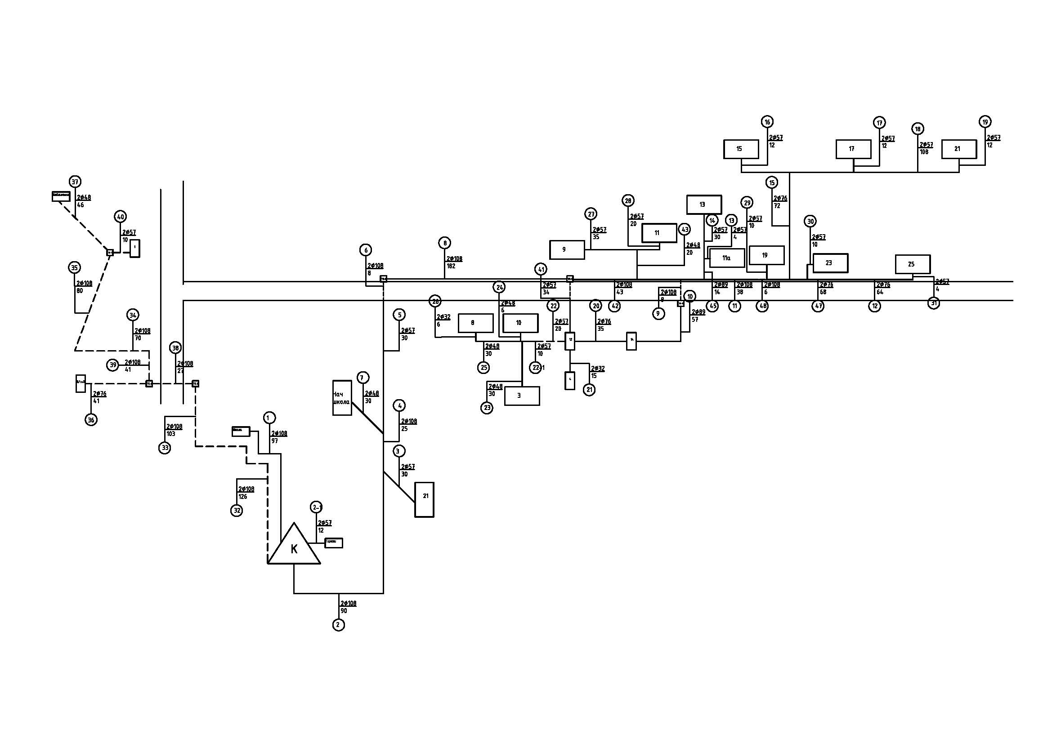

5.4 Тепловые сети от котельной ЦРБ.
Реконструируемые участки тепловой сети представлены в таблице 5.4.1 и на рисунке 5.4.1. В реконструкции нуждаются все участки тепловой сети.

Таблица 5.4.1
 | Наименование начала участка | Наименование конца участка | Длина участка, м | Внутренний диаметр подающего трубопровода, м | Внутренний диаметр обратного трубопровода, м | Вид прокладки тепловой сети
1 | котельная | врезка | 54 | 0,159 | 0,159 | надземная
2 | врезка | ТК-2 | 80 | 0,133 | 0,133 | надземная
3 | ТК-2 | ул. Ленина, д38 | 35 | 0,076 | 0,076 | надземная
4 | ТК-2 | ул. Краснознаменная, д29 | 35 | 0,076 | 0,076 | надземная
5 | ТК-2 | ул. Краснознаменная, д32 | 50 | 0,057 | 0,057 | надземная/подземная
6 | ТК-2 | ул. Ленина, д34 | 70 | 0,076 | 0,076 | надземная
7 | ТК-2 | У1 | 66 | 0,133 | 0,133 | надземная
8 | У1 | колодец | 34 | 0,057 | 0,057 | подземная
9 | колодец | ул. Краснознаменная, д28 | 20 | 0,057 | 0,057 | надземная
10 | У1 | У2 | 40 | 0,108 | 0,108 | надземная
11 | У2 | ул. Краснознаменная, д27 | 28 | 0,057 | 0,057 | надземная
12 | У2 | У3 | 26 | 0,108 | 0,108 | надземная
13 | У3 | ул. Краснознаменная, д27 | 28 | 0,057 | 0,057 | надземная
14 | У3 | У4 | 26 | 0,108 | 0,108 | надземная
15 | У4 | ул. Краснознаменная, д26 | 50 | 0,057 | 0,057 | надземная
16 | У4 | ТК-3 | 26 | 0,108 | 0,108 | надземная
17 | ТК-3 | У5 | 25 | 0,108 | 0,108 | надземная
18 | У5 | ул. Краснознаменная, д24 | 80 | 0,057 | 0,057 | надземная
19 | У5 | врезка, ул. Краснознаменная, д25 | 10 | 0,076 | 0,076 | надземная
20 | врезка, ул. Краснознаменная, д25 | ул. Краснознаменная, д25 | 8 | 0,089 | 0,089 | надземная
21 | врезка, ул. Краснознаменная, д25 | ТК-4 | 70 | 0,076 | 0,076 | надземная
22 | ТК-4 | ул. Краснознаменная, д22 | 54 | 0,057 | 0,057 | надземная
23 | ТК-4 | ул. Краснознаменная, д23 | 5 | 0,057 | 0,057 | надземная
24 | ТК-4 | ул. Краснознаменная, д21 | 25 | 0,057 | 0,057 | надземная
25 | ТК-3 | У6 | 53 | 0,108 | 0,108 | надземная
26 | У6 | ул. Ленина, д30 | 48 | 0,057 | 0,057 | надземная
27 | У6 | колодец | 161 | 0,076 | 0,076 | подземная
28 | колодец | ул. Ленина, д6 | 34 | 0,057 | 0,057 | подземная
29 | У6 | ул. Ленина, д28 | 8 | 0,057 | 0,057 | надземная
30 | У6 | врезка ул. Ленина, д26 | 62 | 0,076 | 0,076 | надземная
31 | врезка ул. Ленина, д26 | ул. Ленина, д26 | 6 | 0,057 | 0,057 | подземная
32 | врезка ул. Ленина, д26 | колодец | 30 | 0,076 | 0,076 | надземная
33 | колодец | ул. Ленина, д24 | 12 | 0,057 | 0,057 | подземная
34 | котельная | ул. Ленина, д42 | 6 | 0,159 | 0,159 | надземная
35 | ул. Ленина, д42 | ТК-1 | 22 | 0,159 | 0,159 | надземная
36 | ТК-1 | ул. Ленина, д44 | 40 | 0,076 | 0,076 | надземная
37 | ул. Ленина, д44 | ул. Ленина, д44а | 54 | 0,076 | 0,076 | надземная
38 | ТК-1 | У9 | 50 | 0,108 | 0,108 | надземная
39 | У9 | ул. Ленина, д48 | 41 | 0,076 | 0,076 | подземная
40 | У9 | ул. Ленина, д46 | 8 | 0,076 | 0,076 | подземная
41 | У9 | ТК-6 | 105 | 0,076 | 0,076 | подземная
42 | ТК-6 | ТК-7 | 33 | 0,076 | 0,076 | подземная
43 | ТК-7 | ул. Ленина, д43 | 45 | 0,076 | 0,076 | надземная
44 | ТК-7 | ул. Ленина, д39 | 18 | 0,076 | 0,076 | надземная
45 | ТК-7 | Гаражи | 10 | 0,057 | 0,057 | подземная
46 | ТК-1 | ТК-5 | 49 | 0,108 | 0,108 | надземная
47 | ТК-5 | У7 | 45 | 0,076 | 0,076 | надземная
48 | У7 | ул. Парковая, д5 | 15 | 0,076 | 0,076 | надземная
49 | У7 | колодец | 38 | 0,057 | 0,057 | надземная
50 | колодец | ул. Парковая, д7 | 15 | 0,076 | 0,076 | надземная
51 | ТК-5 | У8 | 68 | 0,108 | 0,108 | надземная
52 | У8 | ул. Парковая, д1 | 49 | 0,048 | 0,048 | надземная
53 | У8 | ул. Парковая, д3 | 7 | 0,057 | 0,057 | надземная
54 | У8 | колодец | 64 | 0,108 | 0,108 | надземная
55 | колодец | ул. Ленина, 54 | 5 | 0,032 | 0,032 | надземная
56 | колодец | ул. Ленина, 56 | 98 | 0,076 | 0,076 | надземная

Рисунок 5.4.1 Схема тепловых сетей от котельной ЦРБ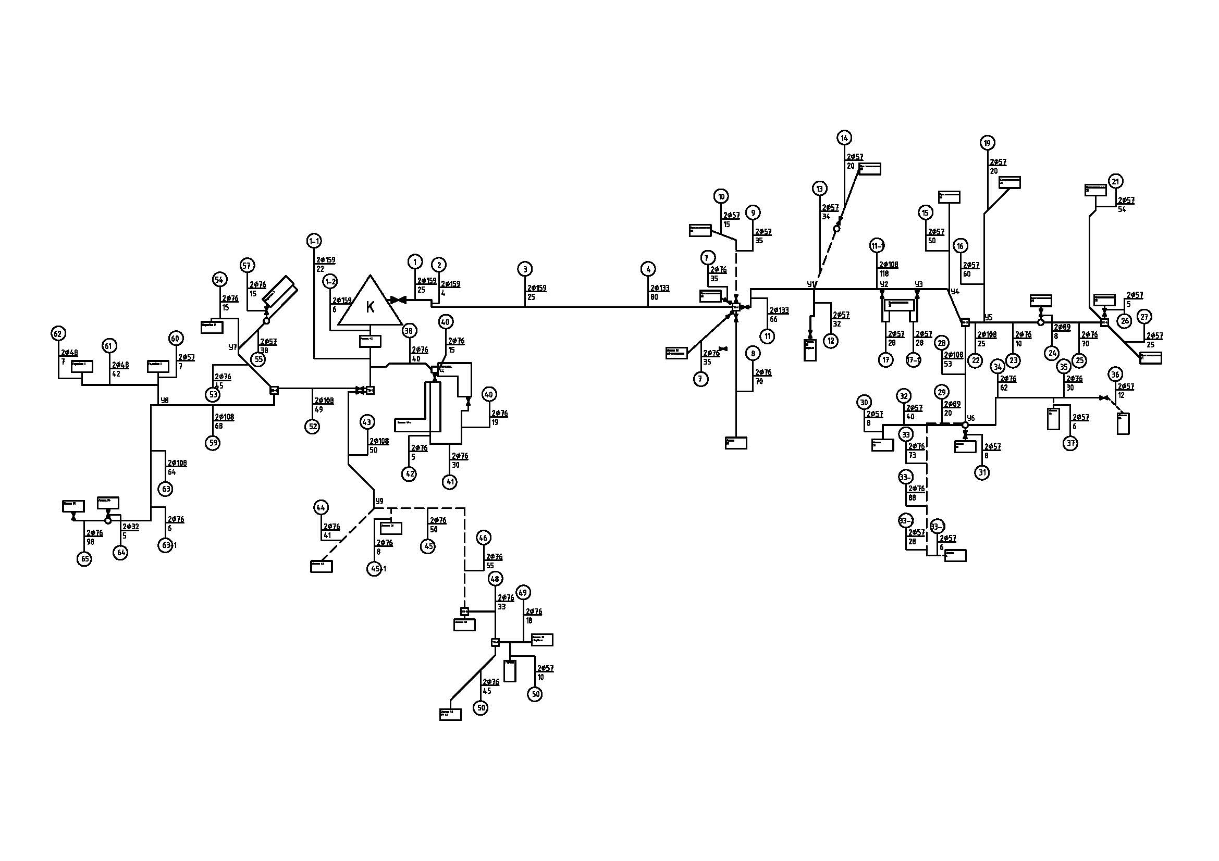

- Перспективные топливные балансы.
Основными видами топлива для источников централизованного теплоснабжения в городском поселении Угра являются уголь и дрова.
В сельском поселении три новые котельные будут работать на твердом топливе (торф). Газификация СП не планируется.
Расчетные объемы потребления условного топлива за год по мере развития котельных представлены на рисунке 6.1 - 6.4. Период развития с 2013 по 2038 годы.

Рис. 6.1 Топливный баланс котельной ул. Советская, 28 ДК

Рис. 6.2 Расчетный топливный баланс котельных ДОЗ + ул. Десантная.

Рис. 6.3 Фактический топливный баланс новой котельной ДОЗ - Десантная.

Рис. 6.4 Фактический и плановый топливные балансы новой котельной ДОЗ - Десантная.

- Обоснование инвестиций в строительство, реконструкцию и техническое перевооружение.

  - Инвестиции в источники.

Инвестиции в реконструируемые и новые источники теплоснабжения приведены в таблице 7.1.1.
Таблица 7.1.1 Инвестиции в источники теплоснабжения.
Наименование котельной | Наименование оборудования | Капитальные вложения, руб.
 |  | 2017 г
Котельная ДОЗ+Десантная | Строительство новой котельной | 58 600 000,00
Итого |  | 58 600 000,00

  - Инвестиции в тепловые сети.

Удельная стоимость реконструкции тепловых сетей представлена на рис.7.2.1.

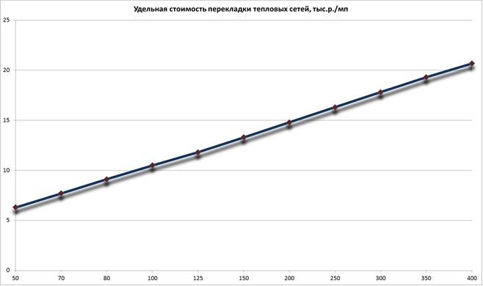
Рисунок 7.2.1 – Удельная стоимость реконструкции тепловых сетей

Для обеспечения надежной и бесперебойной работы системы теплоснабжения, необходимо провести ряд мероприятий по перекладке старых тепловых сетей и прокладыванию новых участков трубопроводов для подключения перспективных потребителей.
В таблице 7.2.1 представлены инвестиции в строительство и реконструкцию тепловых сетей с. Угра.
Таблица 7.2.1 Инвестиции в тепловые сети.
Наименование котельной | Наименование оборудования | Капитальные вложения, руб.
 |  | 2017 г
Реконструкция тепловых сетей котельной мкр-на ДОЗ с. Угра | Реконструкция тепловых сетей | 8 000 000,00
Реконструкция тепловых сетей котельной ул. Десантная с. Угра | Реконструкция тепловых сетей | 7 800 000,00
Строительство тепловых сетей объединяющих мощности котельных мкр-на ДОЗ и ул. Десантной. | Строительство новых тепловых сетей | 11 200 000,00
Итого |  | 27 000 000,00

Таблица 7.2.1 Сводная таблица инвестиций в систему теплоснабжения.
Наименование котельной | Наименование оборудования | Капитальные вложения, руб.
 |  | 2017 г
Источники теплоснабжения | Строительство новой котельной | 58 600 000,00
Тепловые сети | Реконструкция и строительство тепловых сетей | 27 000 000,00
Итого |  | 85 600 000,00

- Решение об определении единой теплоснабжающей организации (организаций).
Решение по установлению единой теплоснабжающей организации осуществляется на основании критериев определения единой теплоснабжающей организации, установленных в правилах организации теплоснабжения, утверждаемых Правительством Российской Федерации.
В соответствии со статьей 2 пунктом 28 Федерального закона 190 «О теплоснабжении»: «Единая теплоснабжающая организация в системе теплоснабжения (далее – единая теплоснабжающая организация) – теплоснабжающая организация, которая определяется в схеме теплоснабжения федеральным органом исполнительной власти, уполномоченным Правительством Российской Федерации на реализацию государственной политики в сфере теплоснабжения (далее – федеральный орган исполнительной власти, уполномоченный на реализацию государственной политики в сфере теплоснабжения), или органом местного самоуправления на основании критериев и в порядке, которые установлены правилами организации теплоснабжения, утвержденными Правительством Российской Федерации».
В соответствии со статьей 6 пунктом 6 Федерального закона 190 «О теплоснабжении»:
«К полномочиям органов местного самоуправления поселений, городских округов по организации теплоснабжения на соответствующих территориях относится утверждение схем теплоснабжения поселений, городских округов с численностью населения менее пятисот тысяч человек, в том числе определение единой теплоснабжающей организации»
Предложения по установлению единой теплоснабжающей организации осуществляются на основании критериев определения единой теплоснабжающей организации, установленных в правилах организации теплоснабжения, утверждаемых Правительством Российской Федерации. Предлагается использовать для этого нижеследующий раздел проекта Постановления Правительства Российской Федерации «Об утверждении правил организации теплоснабжения», предложенный к утверждению Правительством Российской Федерации в соответствии со статьей 4 пунктом 1 ФЗ-190«О теплоснабжении»:
Критерии и порядок определения единой теплоснабжающей организации:
1. Статус единой теплоснабжающей организации присваивается органом местного самоуправления или федеральным органом исполнительной власти (далее – уполномоченные органы) при утверждении схемы теплоснабжения поселения, городского округа, а в случае смены единой теплоснабжающей организации – при актуализации схемы теплоснабжения.
2. В проекте схемы теплоснабжения должны быть определены границы зон деятельности единой теплоснабжающей организации (организаций). Границы зоны (зон) деятельности единой теплоснабжающей организации (организаций) определяются границами системы теплоснабжения, в отношении которой присваивается соответствующий статус. В случае, если на территории поселения, городского округа существуют несколько систем теплоснабжения, уполномоченные органы вправе:
-определить единую теплоснабжающую организацию (организации) в каждой из систем теплоснабжения, расположенных в границах поселения, городского округа;
-определить на несколько систем теплоснабжения единую теплоснабжающую организацию, если такая организация владеет на праве собственности или ином законном основании источниками тепловой энергии и (или) тепловыми сетями в каждой из систем теплоснабжения, входящей в зону её деятельности.
3. Для присвоения статуса единой теплоснабжающей организации впервые на территории поселения, городского округа, лица, владеющие на праве собственности или ином законном основании источниками тепловой энергии и (или) тепловыми сетями на территории поселения, городского округа вправе подать в течение одного месяца с даты размещения на сайте поселения, городского округа, города федерального значения проекта схемы теплоснабжения в орган местного самоуправления заявки на присвоение статуса единой теплоснабжающей организации с указанием зоны деятельности, в которой указанные лица планируют исполнять функции единой теплоснабжающей организации. Орган местного самоуправления обязан разместить сведения о принятых заявках на сайте поселения, городского округа.
4. В случае если в отношении одной зоны деятельности единой теплоснабжающей организации подана одна заявка от лица, владеющего на праве собственности или ином законном основании источниками тепловой энергии и (или) тепловыми сетями в соответствующей системе теплоснабжения, то статус единой теплоснабжающей организации присваивается указанному лицу. В случае, если в отношении одной зоны деятельности единой теплоснабжающей организации подано несколько заявок от лиц, владеющих на праве собственности или ином законном основании источниками тепловой энергии и (или) тепловыми сетями в соответствующей системе теплоснабжения, орган местного самоуправления присваивает статус единой теплоснабжающей организации в соответствии с критериями настоящих Правил.
5. Критериями определения единой теплоснабжающей организации являются:
1) владение на праве собственности или ином законном основании источниками тепловой энергии с наибольшей совокупной установленной тепловой мощностью в границах зоны деятельности единой теплоснабжающей организации или тепловыми сетями, к которым непосредственно подключены источники тепловой энергии с наибольшей совокупной установленной тепловой мощностью в границах зоны деятельности единой теплоснабжающей организации;
2) размер уставного (складочного) капитала хозяйственного товарищества или общества, уставного фонда унитарного предприятия должен быть не менее остаточной балансовой стоимости источников тепловой энергии и тепловых сетей, которыми указанная организация владеет на праве собственности или ином законном основании в границах зоны деятельности единой теплоснабжающей организации. Размер уставного капитала и остаточная балансовая стоимость имущества определяются по данным бухгалтерской отчетности на последнюю отчетную дату перед подачей заявки на присвоение статуса единой теплоснабжающей организации.
6. В случае, если в отношении одной зоны деятельности единой теплоснабжающей организации подано более одной заявки на присвоение соответствующего статуса от лиц, соответствующих критериям, установленным настоящими Правилами, статус единой теплоснабжающей организации присваивается организации, способной в лучшей мере обеспечить надежность теплоснабжения в соответствующей системе теплоснабжения. Способность обеспечить надежность теплоснабжения определяется наличием у организации технических возможностей и квалифицированного персонала по наладке, мониторингу, диспетчеризации, переключениям и оперативному управлению гидравлическими режимами, и обосновывается в схеме теплоснабжения.
7. В случае если в отношении зоны деятельности единой теплоснабжающей организации не подано ни одной заявки на присвоение соответствующего статуса, статус единой теплоснабжающей организации присваивается организации, владеющей в соответствующей зоне деятельности источниками тепловой энергии и (или) тепловыми сетями, и соответствующей критериям настоящих Правил.
8. Единая теплоснабжающая организация при осуществлении своей деятельности обязана:
а) заключать и надлежаще исполнять договоры теплоснабжения со всеми обратившимися к ней потребителями тепловой энергии в своей зоне деятельности;
б) осуществлять мониторинг реализации схемы теплоснабжения и подавать в орган, утвердивший схему теплоснабжения, отчеты о реализации, включая предложения по актуализации схемы теплоснабжения;
в) надлежащим образом исполнять обязательства перед иными теплоснабжающими и теплосетевыми организациями в зоне своей деятельности;
г) осуществлять контроль режимов потребления тепловой энергии в зоне своей деятельности.
- Решение о распределении тепловой нагрузки между источниками тепловой энергии.
В ходе актуализации существующей системы теплоснабжения для повышения эффективности теплоснабжения принято решение, вместо существующих двух котельных (мкр-н ДОЗ и ул. Десантная), построить одну новую котельную, работающую на биотопливе (щепа, торф).
Новая котельная по мощности перекрывает существую потребность в тепловой энергии мкр-на ДОЗ и ул. Десантная, с учетом резервирования мощности, что позволит снизить затраты на производство тепловой энергии. После ввода в эксплуатацию новой котельной, существующие котельные модернизируются и выводятся в резерв.
Тепловая нагрузка новой котельной не изменится в течение расчетного периода до 2042 года.

- Решение по бесхозяйным тепловым сетям.
На момент разработки настоящей схемы теплоснабжения в границах муниципального образования сего Угра участки бесхозяйных тепловых сетей не выявлены. Все сети зарегистрированы в соответствии с законодательством РФ, и имеют все документы подтверждающие право собственности.

